**新桥街道中心幼儿园小二班幼儿4.10日活动状况记录表**

**来园情况：**

今日周三，多云转晴，大家都早早的入园，邢永望，户亚玥，高梓歆，王晔，苏媛，王梓雯，齐齐，唐可一，汪子恒，郭陶霖，陈煦，彭鑫奕等小朋友还带来了音乐区游戏材料，大家一起加油收集，相信我们的音乐区会越来越美，越来越丰富呢！

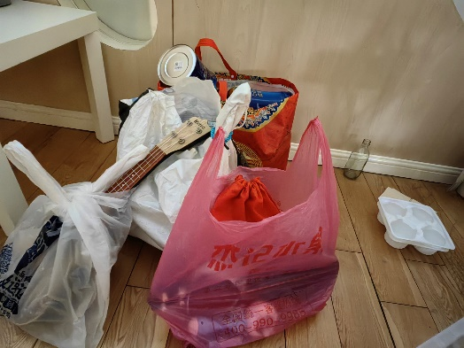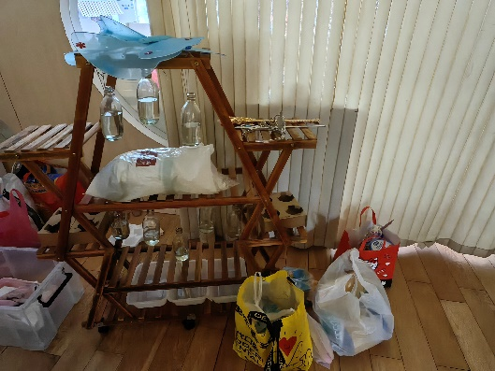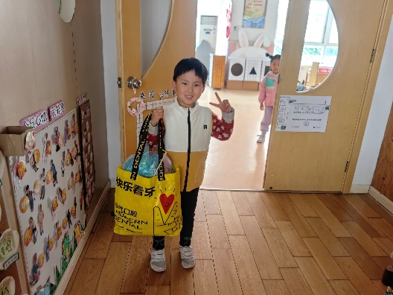

**户外活动：**

今天我们在户外玩的时候，正值樱花掉落，全场的樱花花瓣，孩子们就自发了和樱花做起了游戏，一会儿用樱花洒在滑滑梯上，两边还站着撒花童，这边滑下来，那边撒起花来，配合无间。

另一边宝贝们用掉落的花朵别在耳边，女孩子插在辫子里，一个个美美的拍着照片。

最后还一起感受了一下樱花雨，春天的气息扑面而来……

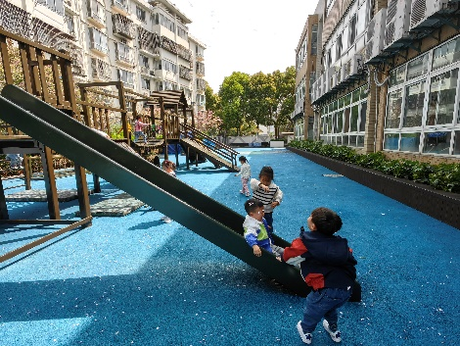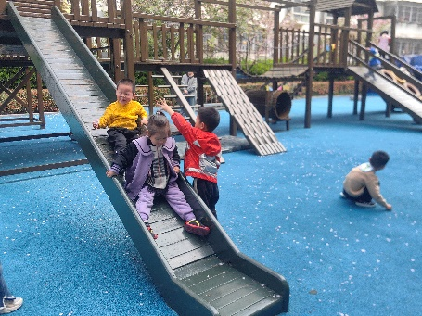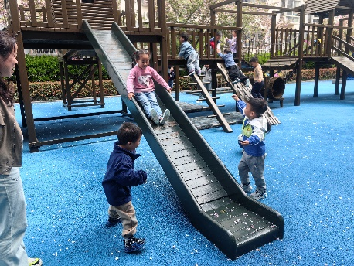

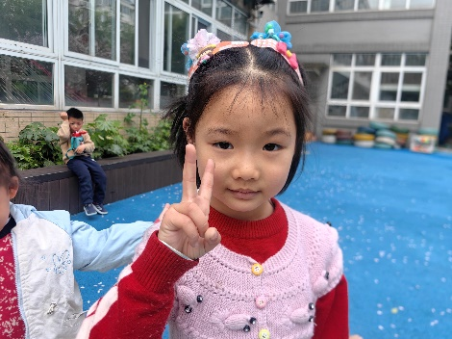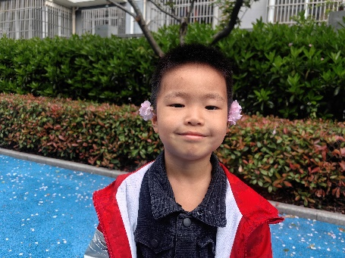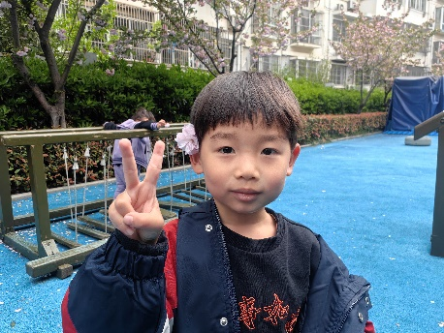

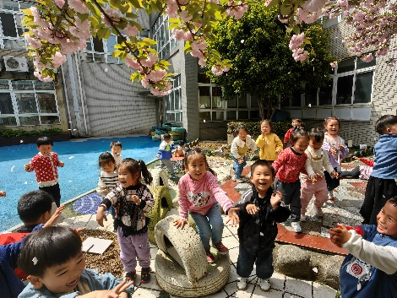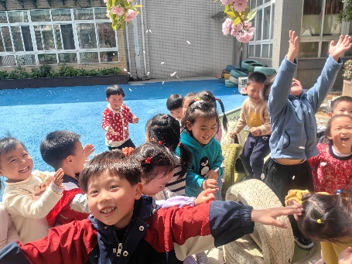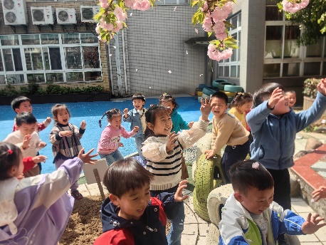

**日常活动：**

早上喝完牛奶，小小值日生们就忙活起来，鑫鑫先洗着食盒，然后和嘟嘟一起摘着菜叶子，准备着食材。接着我们还一起给小房子挂上了房名——七彩之家，接着趁着户外我们一起将米粒丫宝送到户外晒晒太阳，补补钙。

中午散步我们还偶遇了小一班的宝宝们正在带着他们班的萌宠小刺猬在散步呢，大家都好奇地不得了，都在争先恐后地想要一探究竟……

